**Лабораторная работа по теме № 20. Создание интранет-портала с авторизацией через Active Directory. Извлечение информации о пользователях из Active Directory.**

**Цель:** получение навыков практического применения Active Directory в веб-приложениях.

**Порядок выполнения работы.**

1. Лабораторная работа состоит из двух взаимосвязанных частей – работы администратора и работы разработчика.
2. Работа администратора:
   1. Создайте на DNS-сервере запись типа А для веб-узла разработчика, ссылающуюся на IP-адрес сервера администратора.

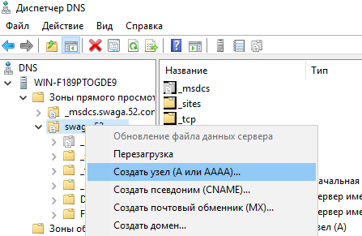

Рисунок 1.1 – Создание нового узла

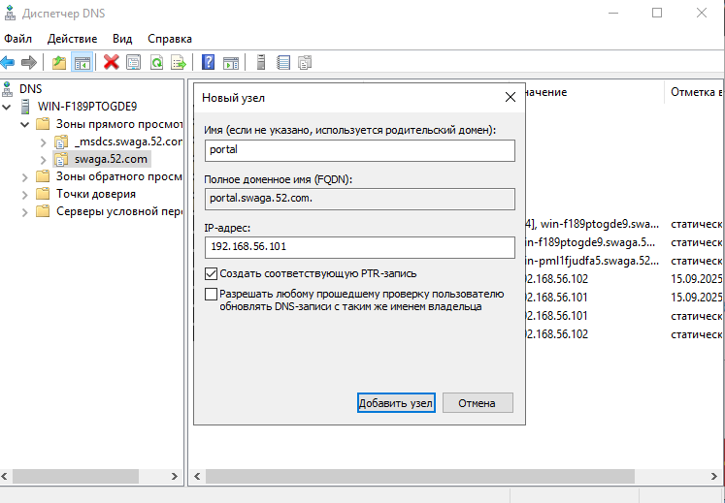

Рисунок 1.2 – Создание нового узла

* 1. Создайте в домене отдельную учетную запись для разработчика, заполните в ней кроме обязательного логина также фамилию, имя, телефон, e-mail.

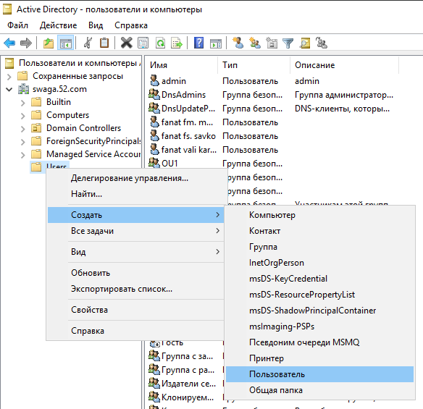

Рисунок 1.3 – Создание пользователя

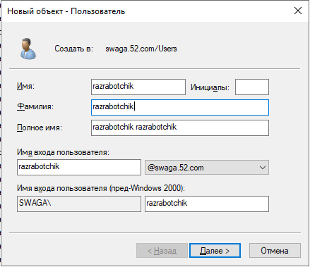

Рисунок 1.4 – Создание нового пользователя

* 1. Создайте на сервере общую папку для загрузки веб-приложения разработчиком, выдайте права на полный доступ к этой папке учетной записи разработчика.

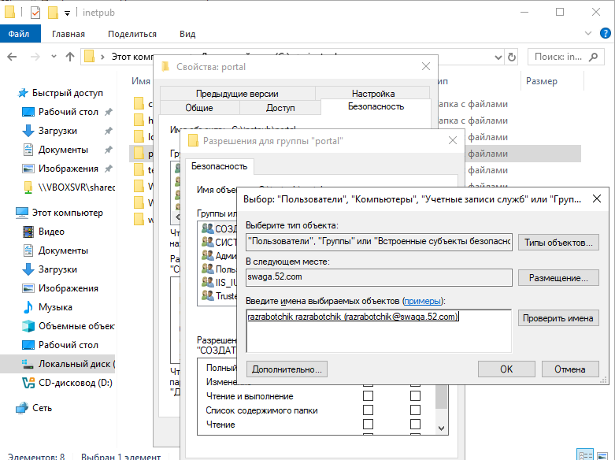

Рисунок 1.5 – Выдача прав разработчику

* 1. Из общей папки создайте веб-узел на 80 порту, привязанный к доменному имени.

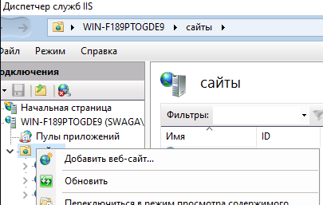

Рисунок 1.6 – Добавление нового веб-сайта

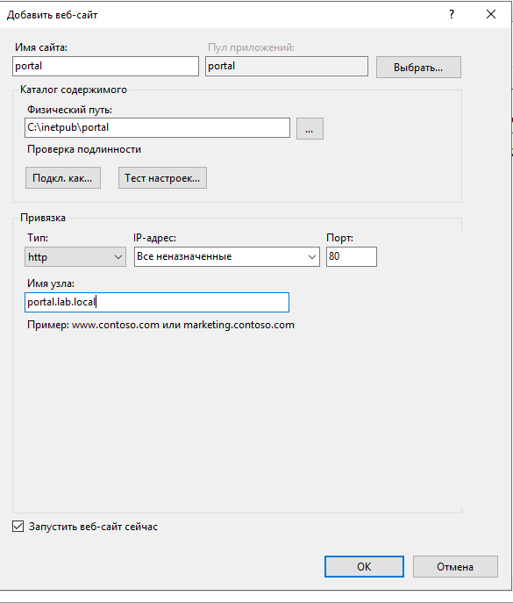

Рисунок 1.7 – Добавление нового веб-сайта

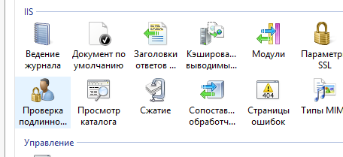

Рисунок 1.8 – Настройка аутентификации

* 1. Для выполнения аутентификации в веб-приложении добавьте компонент «Аутентификация Windows» веб-сервера IIS.

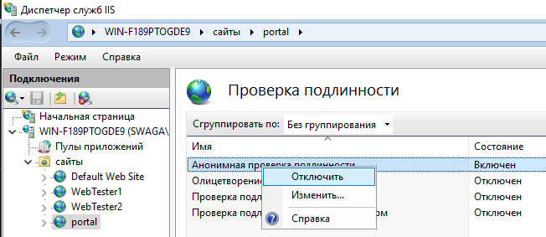

Рисунок 1.9 – Отключение анонимной аутентификации

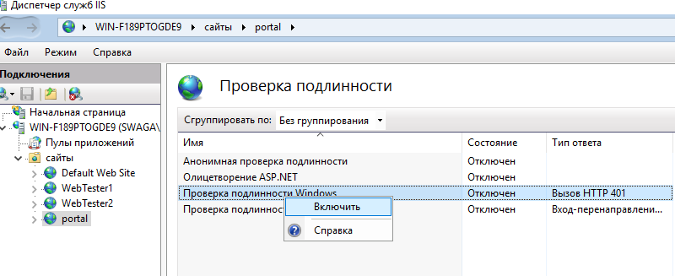

Рисунок 1.10 – Включение аутентификации Windows

1. Работа разработчика:
   1. Создайте в Visual Studio веб-приложение на основе шаблона «Веб-приложение ASP.NET (.NET Framework)», «MVC». Измените способ проверки подлинности пользователей на «Аутентификация Windows».

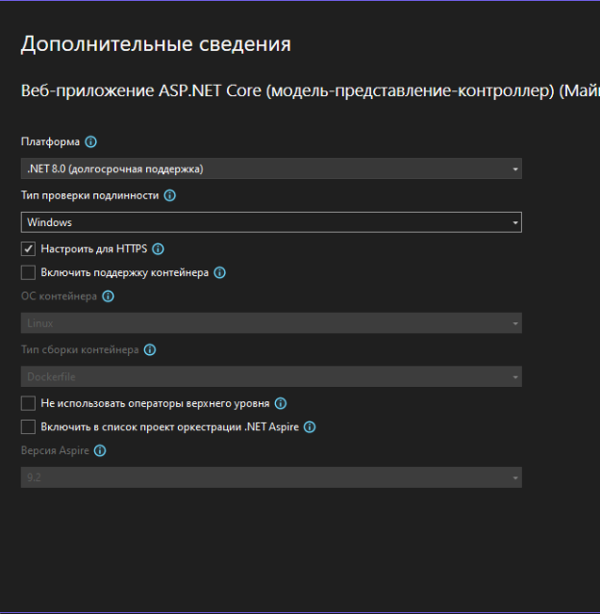

Рисунок 1.11 – Создание проекта

* 1. Опубликуйте приложение в отдельную папку (в окне «Обозреватель решений» нажмите правой кнопкой по проекту, выберите пункт «Опубликовать...», выберите целевой объект публикации «Папка»).

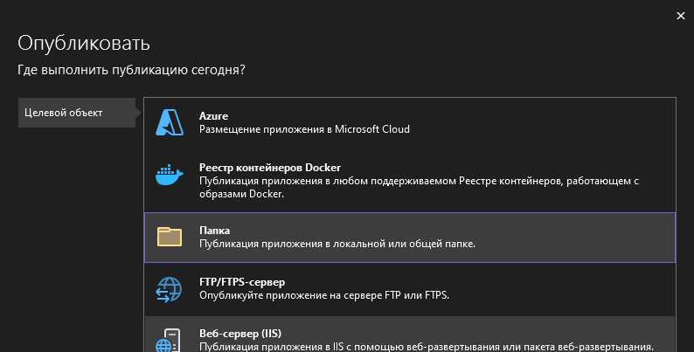

Рисунок 1.12 - Публикация

* 1. Передайте папку с опубликованным проектом на веб-сервер IIS (через сеть в общую папку на виртуальной машине-сервере или/и через общую папку VirtualBox).
  2. Войдите на введенной в домен операционной системе под Вашей учетной записью, откройте в Internet Explorer URL с доменным именем, созданным для вас администратором, убедитесь, что в правом верхнем углу отображается «Hello <домен>\<пользователь>».



* 1. Вернитесь в Visual Studio. Подключите в проект библиотеку «System.DirectoryServices».

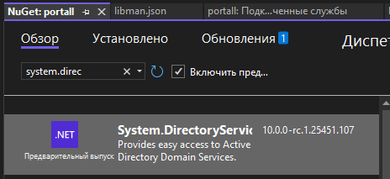

Рисунок 1.13 – Подключение библиотеки

* 1. В существующем файле Controllers\HomeController.cs в методе Index, формирующем главную страницу сайта, подготовьте название домена и имя пользователя в удобочитаемом формате, без префиксов:

public ActionResult Index()

{

try

{

//получаем текущий домен

DirectoryEntry domain = new DirectoryEntry();

//получаем различающееся имя домена

string fullDomainName = domain.

Properties["distinguishedName"].

Value.ToString();

//убираем DC=,

//чтобы привести имя домена к привычной форме

fullDomainName = fullDomainName.Replace("DC=", "");

//заменяем запятые в иерархии доменов на привычные точки

fullDomainName = fullDomainName.Replace(",", ".");

//передаем имя домена в представление

ViewBag.Domain = fullDomainName;

//передаем имя пользователя в представление

ViewBag.Username = User.Identity.Name.Substring(

User.Identity.Name.IndexOf("\\") + 1

);

//получаем список пользователей и их свойств

//берем с помощью контекста

//список моделей для вывода на странице

ViewBag.UserList = UserContext.Users();

}

catch (Exception eeeee)

{

ViewBag.Error =

eeeee.Message + " - " + eeeee.StackTrace;

}

return View();

}

* 1. В существующем файле Views\Home\Index.cshtml подготовьте красивое приветствие для пользователей:

<div class="jumbotron">

<h1>Добро пожаловать в домен @ViewBag.Domain, @ViewBag.Username!</h1>

</div>

<div style="color:red;">

@ViewBag.Error

</div>

* 1. Опубликуйте новую версию проекта в папку и передайте ее на сервер IIS вместо старой. Снова зайдите на веб-узел с операционной системы, добавленной в домен, для тестирования отображения приветствия в браузере.
  2. Для вывода списка пользователей попробуем следовать паттерну Model-View-Controller. Для начала создадим модель – класс для отображения в программе объектов, хранимых в БД (в нашем случае – Active Directory) – в новом файле Models\UserModel.cs:

public class UserModel

{

//фамилия и имя

public string Username { get; set; }

//логин

public string Login { get; set; }

//телефон

public string Phone { get; set; }

//почта

public string Email { get; set; }

//все свойства

public string FullDesc { get; set; }

}

* 1. Для заполнения списков моделей данными из БД создадим в новом файле Models\UserContext.cs класс-контекст с первым отладочным методом, выбирающем все объекты и все их свойства:

public class UserContext

{

public static List<UserModel> UsersDebug()

{

//получаем текущий домен

DirectoryEntry domain = new DirectoryEntry();

List<UserModel> UserList = new List<UserModel>();

using (DirectorySearcher ds = new DirectorySearcher(domain))

{

using (SearchResultCollection results = ds.FindAll())

{

if (results != null && results.Count > 0)

{

for (int i = 0; i < results.Count; i++)

{

//свойства текущего пользователя

ResultPropertyCollection res = results[i].Properties;

//заполняемая модель

UserModel u = new UserModel();

//перечень всех имеющихся свойств

u.FullDesc = "";

foreach (string e in res.PropertyNames)

{

u.FullDesc += e.ToString() + " = " +

res[e.ToString()][0].ToString() +

"; ----- ";

}

UserList.Add(u);

}

}

}

}

domain.Close();

return UserList;

}

}

* 1. Для создания новой отладочной страницы с выводом всех свойств всех объектов создадим новый метод FullDesc в существующем файле Controllers\HomeController.cs:

public ActionResult FullDesc()

{

//получаем список пользователей и их свойств

//берем с помощью контекста

//список моделей для вывода на странице

ViewBag.UserList = UserContext.UsersDebug();

return View();

}

* 1. Для отображения новой страницы создадим для нее шаблон-представление Views\Home\FullDesc.cshtml:

@{

ViewBag.Title = "Debug";

}

<div>

<table class="table table-bordered">

<tr>

<th>

Полная информация о пользователях

</th>

</tr>

@foreach (var u in ViewBag.UserList)

{

<tr>

<td>

@u.FullDesc

<hr />

</td>

</tr>

}

</table>

<div style="color:red;">

@ViewBag.Error

</div>

</div>

* 1. Опубликуйте новую версию приложения на веб-сервере IIS, откройте отладочную страницу, найдите учетные записи пользователь, определите название и значение свойства, отвечающего за категорию объектов «пользователь» (нужно для создания фильтра при выборке объектов из БД в следующем пункте).
  2. Создайте новый метод в классе-контексте для получения списка заполненных моделей для объектов категории «пользователь»:

public static List<UserModel> Users()

{

//получаем текущий домен

DirectoryEntry domain = new DirectoryEntry();

List<UserModel> UserList = new List<UserModel>();

using (DirectorySearcher ds = new DirectorySearcher(domain))

{

**ds.Filter = "(<название свойства>=<значение свойства после CN=>)";**

using (SearchResultCollection results = ds.FindAll())

{

if (results != null && results.Count > 0)

{

for (int i = 0; i < results.Count; i++)

{

//свойства текущего пользователя

//значение каждого свойства - тоже коллекция,

//но обычно в ней только нулевой элемент,

//многие свойства - необязательные, поэтому

//перед обращением к ним нужно проверять их наличие

ResultPropertyCollection res = results[i].Properties;

//заполняемая модель

UserModel u = new UserModel();

u.Username = "";

//фамилия

if(res["sn"] != null && res["sn"].Count > 0)

u.Username += res["sn"][0].ToString() + " ";

//имя

if (res["givenname"] != null && res["givenname"].Count > 0)

u.Username += res["givenname"][0].ToString();

//логин

if (res["name"] != null && res["name"].Count > 0)

u.Login = res["name"][0].ToString();

//телефон

if (res["telephonenumber"] != null &&

res["telephonenumber"].Count > 0)

u.Phone = res["telephonenumber"][0].ToString();

//почта

if (res["mail"] != null && res["mail"].Count > 0)

u.Email = res["mail"][0].ToString();

//перечень всех имеющихся свойств

u.FullDesc = "";

foreach (string e in res.PropertyNames)

{

u.FullDesc += e.ToString() + " = " +

res[e.ToString()][0].ToString() +

"; ----- ";

}

UserList.Add(u);

}

}

}

}

domain.Close();

return UserList;

}

* 1. Добавьте в класс HomeController в метод Index в конец блока try получение заполненного списка моделей пользователей и его передачу в представление:

ViewBag.UserList = UserContext.Users();

* 1. Добавьте вывод списка пользователей в виде таблицы в представление главной страницы:

<div>

<table class="table table-bordered">

<tr>

<th width="25%">

ФИО

</th>

<th width="25%">

Логин

</th>

<th width="25%">

Телефон

</th>

<th width="25%">

E-mail

</th>

</tr>

@foreach (var u in ViewBag.UserList)

{

<tr>

<td>

@u.Username

</td>

<td>

@u.Login

</td>

<td>

@u.Phone

</td>

<td>

@u.Email

</td>

</tr>

}

</table>

</div>

* 1. Опубликуйте новую версию приложения на веб-сервере IIS, убедитесь в успешном выводе списка пользователей. Все ли пользователи в списке Вам знакомы?

